Obrtničko-industrijska škola u Imotskom
Bruna Bušića 59.
21260 Imotski

ERASMUS+-broj projekta: 2017-1-HR01-KA102-035243
„EU partnership for better perspectives“

Obrtničko-industrijskoj školi u Imotskom, u svibnju,2017.g. Agencija za mobilnost i programe EU je odobrila sredstva za novi Erasmus+ projekt, u trajanju od dvije godine, do listopada. 2019.g. kada projekt završava. Odrađene su sve četiri mobilnosti i sada treba poslati završna izvješća u nacionalnu agenciju.
Do sada je školi odobreno tri Erasmus+ projekta.
U sklopu projekta su odobrena sredstva, u iznosu od 101.000,00€, za edukaciju i stručno usavršavanje učenika zanimanja frizeri, automehaničari, autoelektričari i električari.
Projektom je predviđeno da na stručno usavršavanje idu 4 grupe, po mjesec dana. Dvije u Portugal, a dvije u Italiju.
U projektu sudjeluje ukupno 34 učenika i 4 pratitelja. Iako je projektom odobreno 32 učenika, U projekt je uključeno dodatno dvoje učenika.
Projekt počiva na partnerstvu između Obrtničko-industrijske škole u Imotskom i organizacija AENIE iz Portugala i Submeet association iz Italije. Obrtničko-industrijska škola je do sada pet puta sudjelovala u projektima mobilnosti učenika – dva projekta Leonardo da Vinci mobilnosti, te treću godinu za redom u KA1 projektima u sklopu Erasmus+ programa. Do sada je školi odobreno projekata u ukupnoj vrijednosti od 280.590,20 €.
Glavni cilj svih projekata je stručno osposobljavanje učenika na način da poboljšaju svoje praktične vještine u svom zvanju, te da poslije te edukacije budu konkurentniji na tržištu rada.
Specifični ciljevi projekta se podudaraju sa obrazovnim prioritetima na nivou EU i strategije strukovnog obrazovanja u sklopu strategije Horizon 2020.
Navedeni ciljevi su određeni u odnosu na potrebe sudionika, kao što je upoznavanje s novom opremom i tehnologijama u struci, upoznavanje s drugačijom organizacijom rada, kroz obavljanje stručne prakse u tvrtkama/radionicama, upoznavanje s kulturnim i povijesnim nasljeđem zemlje domaćina, unapređenje socijalnih i komunikacijskih vještina, poticanje razvoja i usavršavanje transverzalnih vještina: kritičkog promišljanja, preuzimanja inicijative, rješavanja problema i sudjelovanja u timskom radu, te u konačnici popularizacija obrtničkih zanimanja.
Svi učenici su prethodno prošli potrebnu kulturološku, jezičnu, pedagošku pripremu, te on-line tečaj engleskog jezika. U provedbu projekta mobilnosti je uključen školski projektni tim, koji čine projektna koordinatorica Zorica Kujundžić i prof.engleskog jezika Zrinka Jonjić, ravnatelj škole Nediljko BIočić, te voditelji praktične nastave.
Tijekom mobilnosti učenici su obavljali stručnu praksu u specijaliziranim tvrtkama i radionicama. Bili će stalno nadzirani i praćeni od strane nastavnika-pratitelja i mentora-stručnjaka iz radionice. Nastavnici-pratitelji, koji su ujedno i mentori učenicima, prate njihov napredak u radionicama/ salonima/akademijama, u kojima obavljaju praktičnu nastavu, imaju priliku posjetiti različite kompanije i upoznati se s njihovom strukturom i organizacijom. Po završetku mobilnosti učenici dobivaju certifikat o sudjelovanju u projektu od škole i partnerske ustanove, kao i Europass Mobility Dokument u kojem su podaci o stečenim kompetencijama.

Sudjelovanje u projektu mobilnosti potiče razvoj osobnih i profesionalnih kompetencija sudionika mobilnosti. Napredovanje na profesionalnom planu, zajedno s boljitkom na osobnom planu, doprinosi boljoj zapošljivosti i profesionalnoj konkurentnosti na tržištu rada. Sudjelovanjem u mobilnosti nastavnici-pratitelji imaju također priliku povećati svoja stručna iskustva i kompetencije, kao i unaprijediti jezične i komunikacijske vještine. Predviđa se da će sudjelovanje u projektu imati pozitivan učinak i stvoriti kvalitetno iskustvo za sve nastavnike koji sudjeluju u projektu (školski projektni tim, nastavnici koji sudjeluju u pripremi sudionika).
Nakon završetka mobilnosti obavit će se evaluacija projekta, diseminacija rezultata na nivou ustanove i na lokalnoj/regionalnoj/nacionalnoj/internacionalnoj razini, te ispuniti završna izvješća.
U pratnji učenika su bile profesorice i mentorice učenika Zorica Kujundžić, Zrinka Jonjić, Ines Pralas, Ivana Jukić i Vesna Bilić.

Prva grupa - automehaničari, autoelektričari i elektroinstalateri u Portugalu
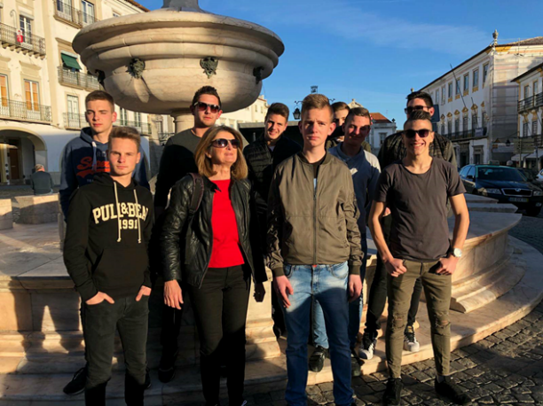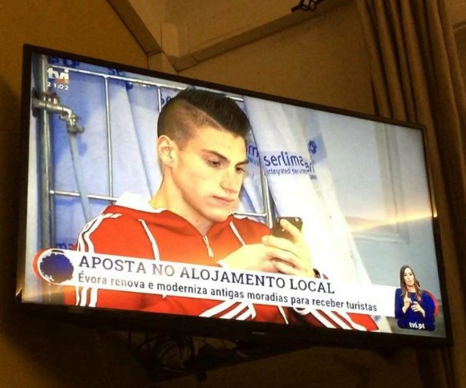
Čak smo bili i u glavnom dnevniku portugalske tv

Druga grupa - frizeri u Italiji
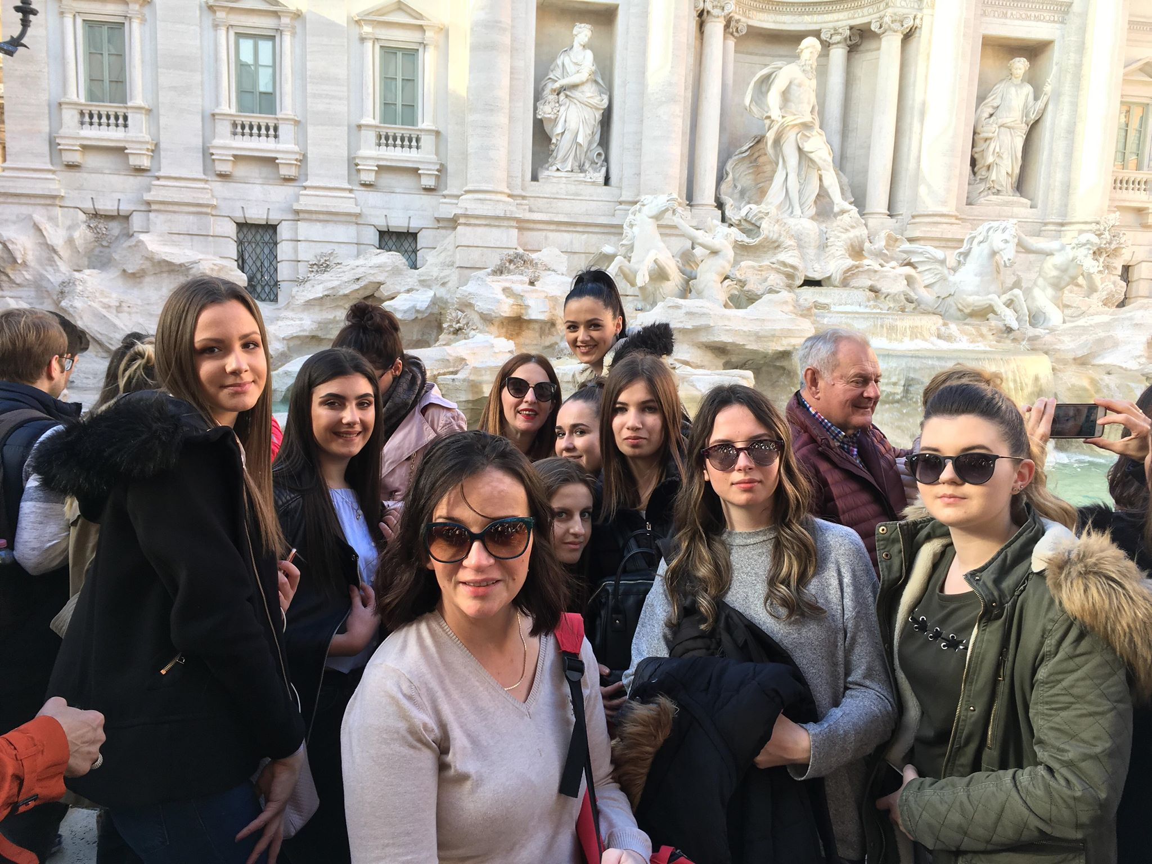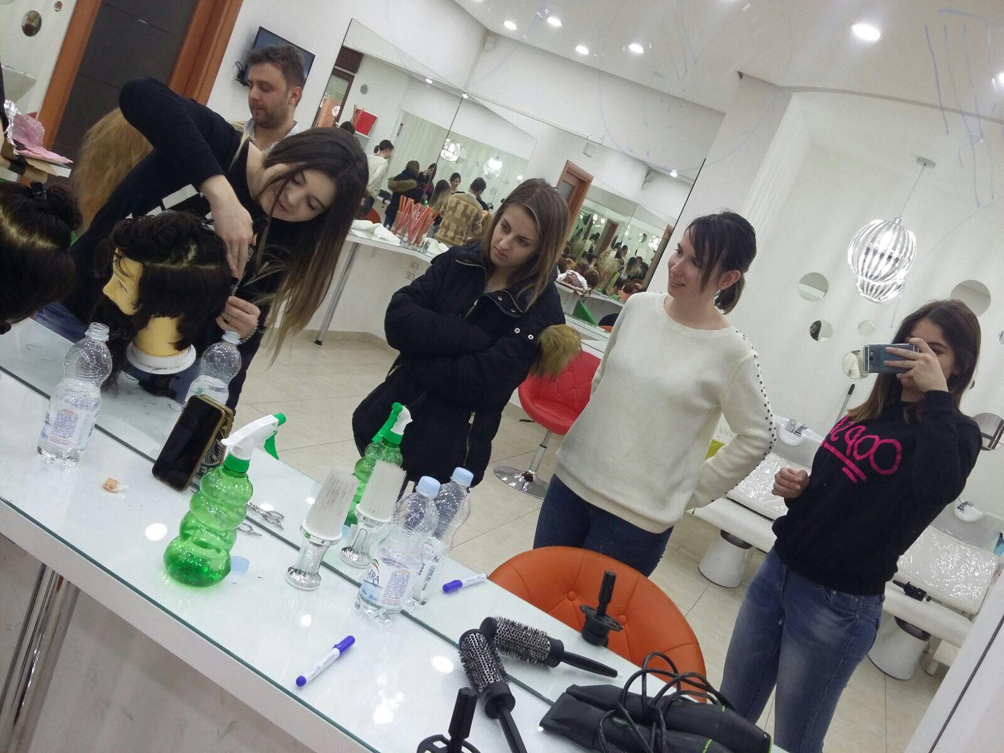
Treća grupa - automehaničari, autoelektričari i elektroinstalateri u Portugalu 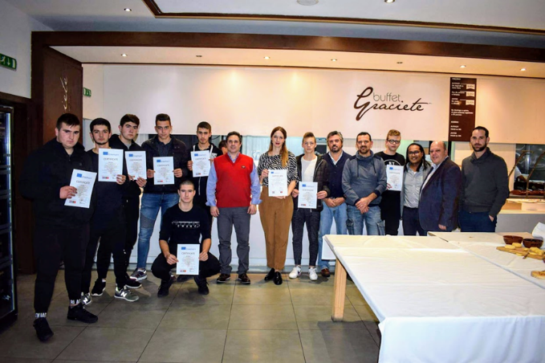 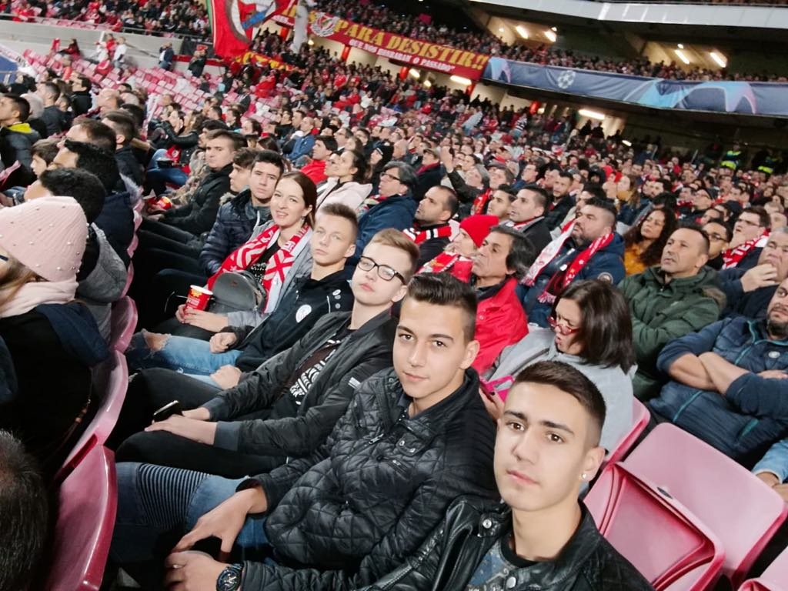
Učenici su imali priliku pogledati utakmicu Lige prvaka u Lisabonu

Četvrta grupa - frizeri u Italiji.
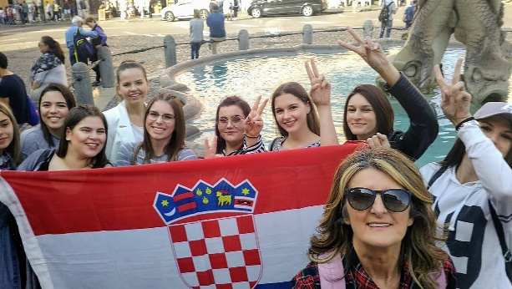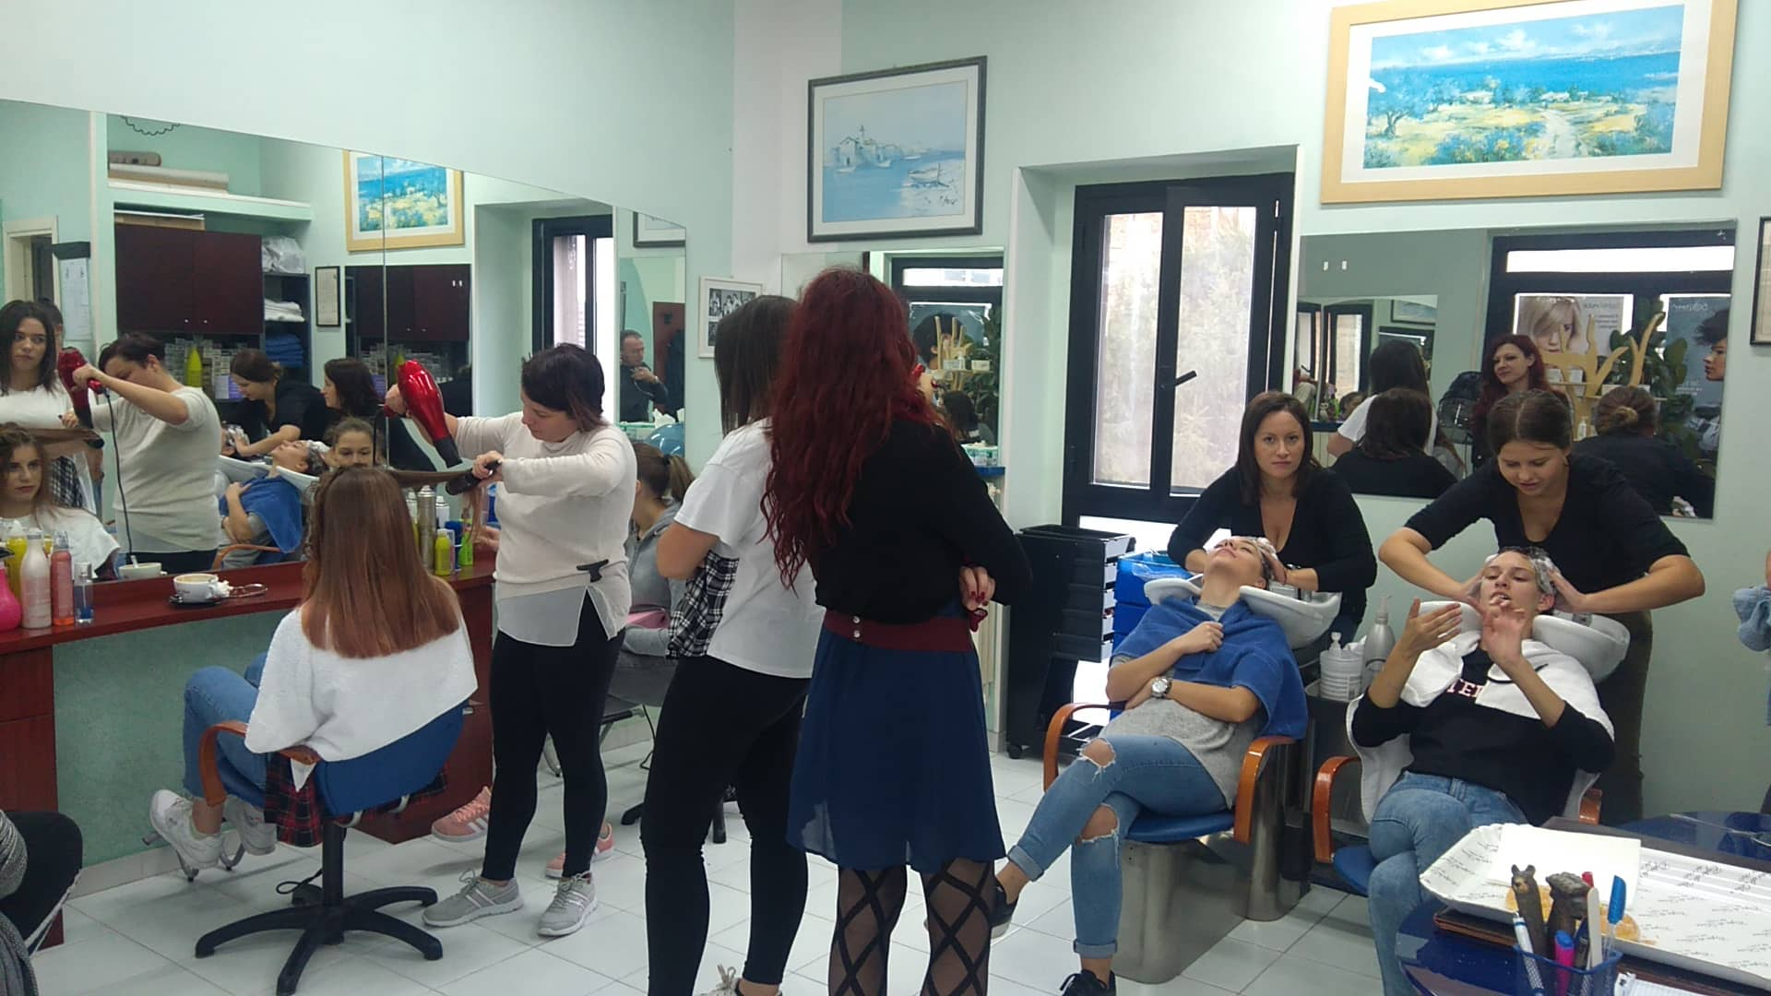
Za vrijeme boravka u Italiji, koordinatorica je stupila u kontakt sa jedinstvenom zajednicom Hrvata u Italiji, u Moliseu. To je bio prilično emotivan susret. Naša škola je jedna od rijetkih iz RH, ako ne i jedina, koja je izrazila želju i našla načina da se taj susret i dogodi.
Nakon uspostave neovisne Hrvatske, veze moliških Hrvata s domovinom ponovno dobivaju na intenzitetu posredstvom Hrvatske matice iseljenika i vladina Ureda za hrvatske manjine. Za ovaj susret posebnu zahvalnost dugujemo gđi. Mirjani Piškulić ,predsjednici matice iseljenika RH, djelatnici ambasade RH u Rimu gđi.Zrinki Bačić, prof. Morani Pappuci, te gđi. Antonella d'Antuono, koja je član savjeta vlade RH za Hrvate izvan domovine. Iako je gđa.d'Antuono netom izašla iz bolnice, nakon teške saobraćajne nesreće, nije joj bilo teško organizirati naš posjet i biti sa nama cijeli dan. Takva dobrodošlica i toplina domaćina, nikada se ne može zaboraviti.
Primili su nas gradonačelnici gradova u kojima žive današnji potomci doseljenika iz Hrvatske, a to su mjesta Acquaviva Collecroce (Živa Voda-Kruč), Montemitro (Mundimitar) i San Felice del Molise (Stifilić). Danas u tim mjestima ima ukupno oko 2500 stanovnika i jedina su hrvatska naselja u Italiji koja su svoj etnički identitet zadržala do najnovijega doba.
Upravo 2018 g. je bila 500 obljetnica dolaska Moliških Hrvata na te prostore gdje i danas žive, a tom prilikom je proslavu uveličala i predsjednica RH Kolinda Grabar Kitarović.
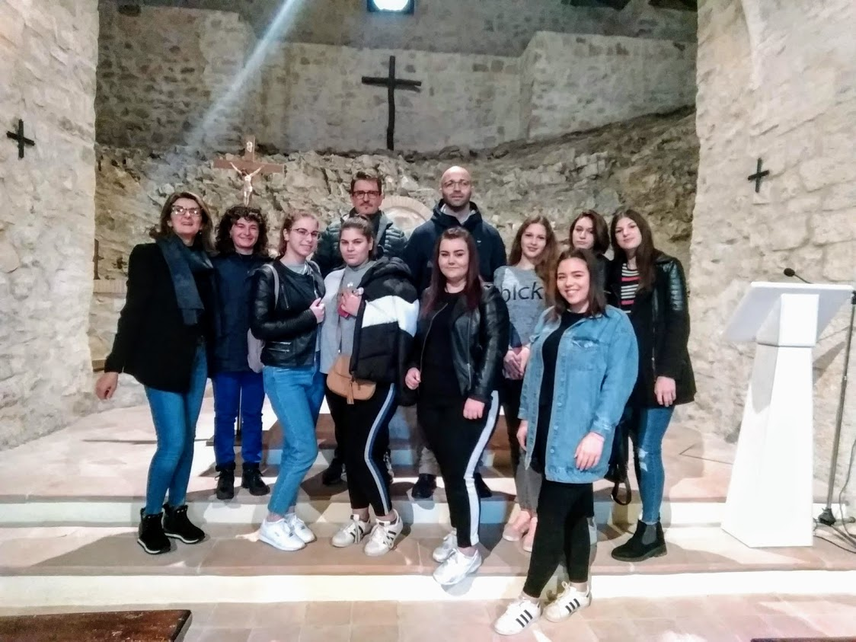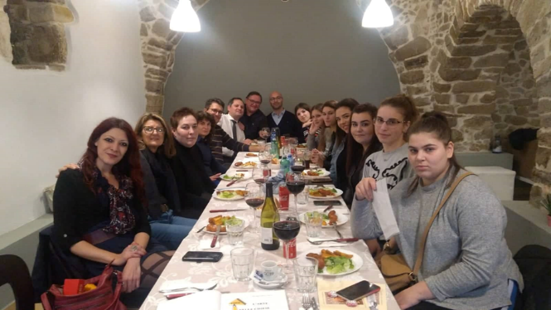
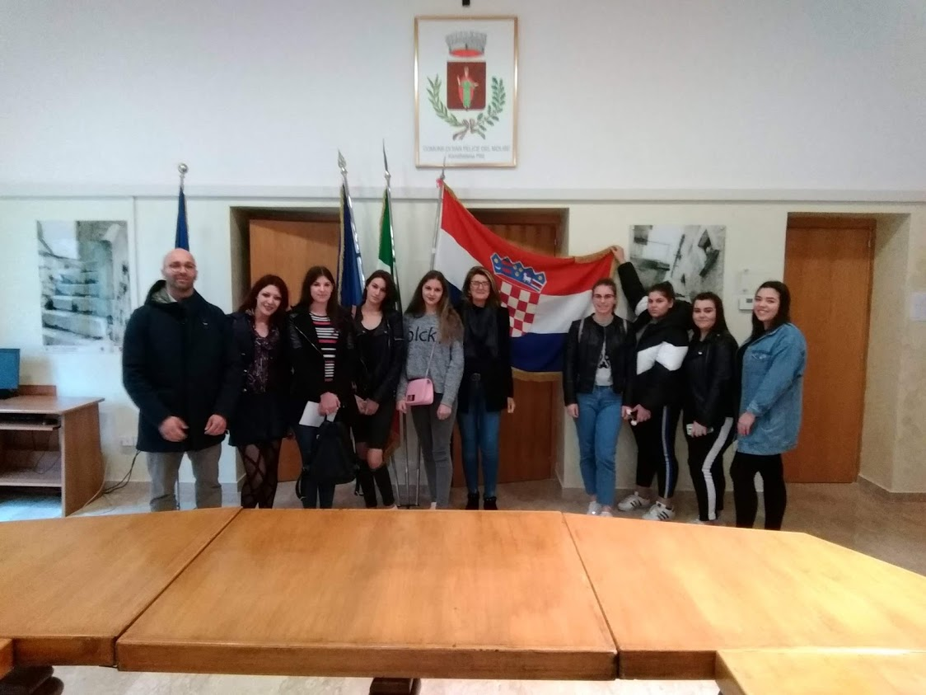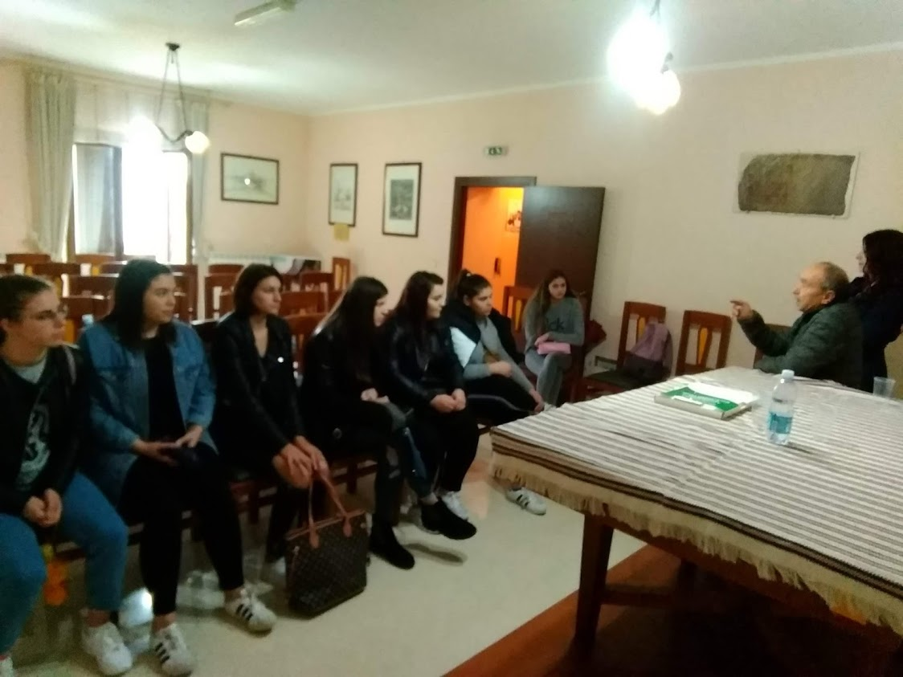
Prof. Piccolli je na starohrvatskom jeziku pričao kakav je život tih ljudi bio kroz stoljeća i kako su održali svoj identitet i jezik do danas. Učenicima je to bio posebno drag susret koji će im ostati u lijepom sjećanju. Tim prilikom nam je poklonio rječnik starohrvatskog jezika, kojeg je napisao kako bi jezik svojih predaka sačuvao od zaborava.
Među poznatim Hrvatima koji su obilježili povijest tog kraja Italije, prof. Piccolli je pričao o znamenitim ljudima tog kraja, kroz povijest. Poseban doprinos opstanku su dali kardinal F. Šeper , te je istaknuo kako je Nikola Neri / Crni iz Žive Vode-Kruča. On je bio profesor fiziologije na Medicinskome fakultetu Sveučilišta u Padovi, te je kao pristaša republikanaca, a nakon obnove španjolske vlasti, pogubljen 1799.g. a pri odvođenju na gubilište uputio je posljednju poruku svojim sunarodnjacima: »Nemojte zabit naš lipi jezik«.
Moliški Hrvati sačuvali su svijest o svojoj etničkoj posebnosti ponajprije zahvaljujući jeziku. Njihovi govori potječu od mlađeg ikavsko-štokavskoga narječja koje se govorilo na granici čakavske i štokavske skupine narječja između Cetine i Neretve u XV.st. odakle su i doselili u Italiju.

